NAIT-FR-32

به نام خدا

تاریخ: {date}
شماره: {caseNo}

فرم نامه پذیرش بازرسی قبل از حمل

ریاست محترم {bankName} شعبه {bankBranch}

احتراماً، بدینوسیله این شرکت بازرسی و خدمات آزمایشگاهی نورا آزما بین الملل آمادگی خود را نسبت به انجام بازرسی قبل از حمل کالای وارداتی {goodsDescriptions} به شماره تعرفه گمرکی‌{goodsLength} {goodsCustomTariffNos} در کشور مبدا متعلق به شرکت {buyer} موضوع پروفرما اینویس (P/I) شماره {proformaNo} مورخ {proformaDate} و ثبت سفارش شماره {registrationOrderNo} مورخ{registrationOrderDate} با رعایت ضوابط قانونی و مجموعه مقررات ارزی اعلام می نماید.
همچنین تایید می گردد قرارداد بازرسی طبق ضوابط ابلاغی از سوی سازمان ملی استاندارد ایران منعقد شده و بازرسی قبل از حمل و صدور گواهی بازرسی نیز بر اساس قرارداد بازرسی و ضوابط مربوطه انجام شود.

با تشکر
هومن علائی
معاونت بازرسی
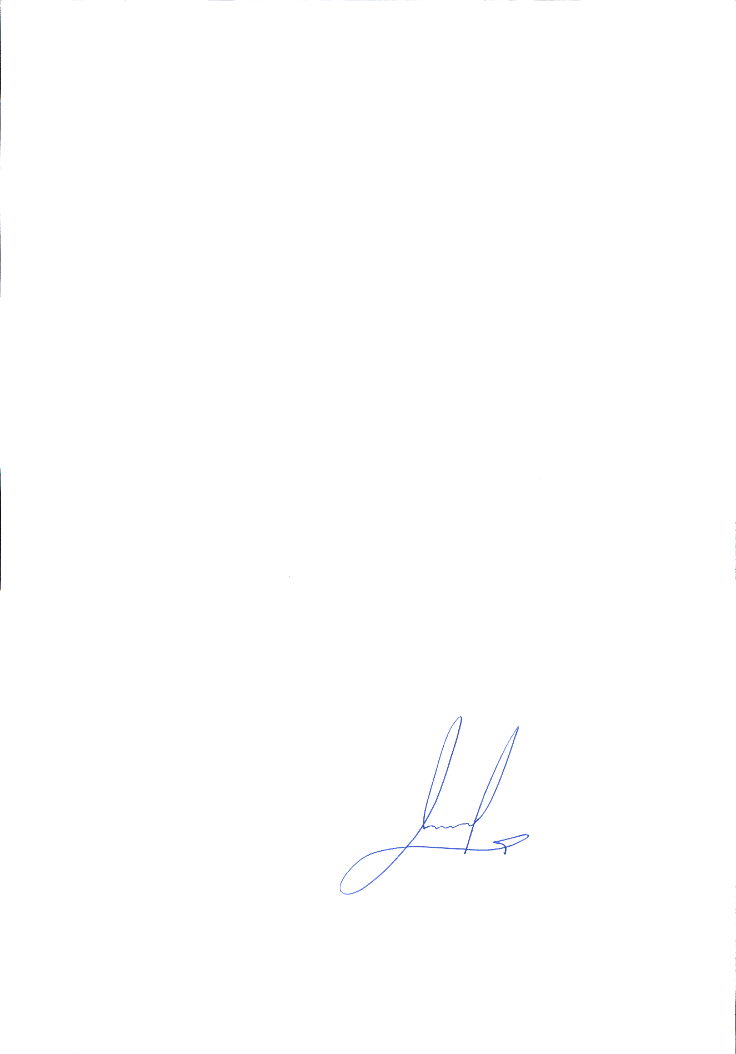
از طرف
فاطمه اسفندیاری

